Коробка передач – це основний багатоступінчастий редуктор трансмісії трактора та автомобіля, призначений для зміни крутного моменту як за величиною, так і за напрямком, а також для тривалого від’єднання від трансмісії, коли машина стоїть.
За способом перетворення крутного моменту коробки передач поділяють на механічні та гідромеханічні. Найпоширеніші механічні ступінчасті коробки передач.

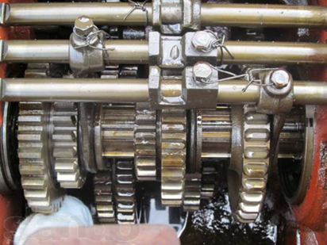
Рис. 5.4.1. Механічна коробка передач

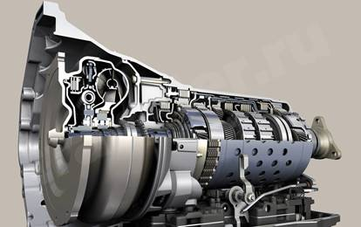
Рис. 5.4.2. Гідромеханічна коробка передач

5.4.2. Загальна будова і принцип дії ступінчастої механічної коробки передач
На багатьох тракторах та автомобілях застосовують простіші у виготовлені й обслуговувані, надійніші в експлуатації механічні коробки передач. Розглянемо принцип роботи найпростішої двовальної коробки передач. Ведучий вал 9 (рис. 5.4.1), який називають первинним, одержує обертання від вала головного зчеплення. Ведений вал 8, який називають вторинним, безпосередньо або за допомогою карданного передавача сполучений з механізмами заднього моста, передає їм обертання від первинного вала через зубчасті колеса (шестерні), що знаходяться в зачепленні.
На одному з валів (тут – на вторинному) зубчасті колеса 5, 6 і 7 закріплені нерухомо на шпонках, а на другому (первинному) зубчасті колеса 1, 2 і 3 можна переміщувати вздовж вала по шліцах і почергово вводити їх у зачеплення з відповідними зубчастими колесами вторинного вала. Шестерні, що переміщуються вздовж вала, називають каретками.
Коли жодна з шестерень первинного вала не знаходиться в зачепленні із зубчастими колесами вторинного вала (див. рис. 5.4.1 а), обертання на вторинний вал не передається, трактор (автомобіль) не рухається або рухається накатом.
Для вмикання першої (найнижчої) передачі каретку з шестернями 1 і 2 переміщують по первинному валу вліво і вводять у зачеплення шестірню 1 із зубчастим колесом 7 (див. рис. 5.4.1 б).
Для ввімкнення другої передачі цю саму каретку переміщують вправо по первинному валу і вводять у зачеплення шестірню 2 із зубчастим колесом 6 (див. рис. 5.4.3 в). Оскільки зубців на шестірні 2 більше, ніж на шестірні 1, а зубців на колесі 6 менше, ніж на колесі 7, то передатне число в разі зачеплення зубчастих коліс 2 і 6 буде меншим, ніж у разі зачеплення зубчастих коліс 1 і 7, і вторинний вал обертатиметься швидше. Пропорційно зростатиме і швидкість руху трактора чи автомобіля.

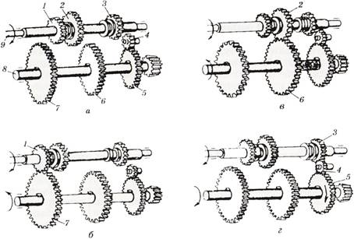

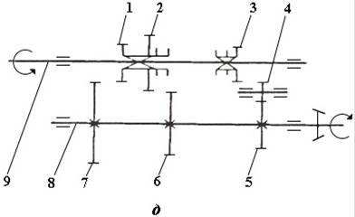
Рис. 5.4.3. Схема механічної двовальної коробки передач за нейтрального положення зубчастих коліс (а), ввімкненні передач відповідно першої, другої і заднього ходу (б – г) та кінематична схема (д):
1 – 7 – зубчасті колеса первинного вала (1 – 3), проміжні (4) та вторинного вала (5 – 7);
8 – ведений вал; 9 – ведучий вал

Задній хід забезпечується зміною напрямку обертання вторинного вала. Для цього каретку із шестернями 1 і 2 виводять із зачеплення, переміщують каретку із шестернею 3 вправо і вводять її в зачеплення з проміжним зубчастим колесом 4, яке перебуває в постійному зачепленні із зубчастим колесом 5 вторинного вала (див. рис. 5.4.3 г).
Принцип роботи коробок передач і порядок вмикання зубчастих коліс за тієї чи іншої передачі легко простежити за кінематичною схемою (див. рис. 5.4.3 д).

5.4.3. Призначення та конструкція синхронізаторів
У сучасних коробках передач передачі перемикають кількома способами: механічним переміщенням каретки 2 по шліцах вала 1 (рис. 5.4.4 а), сполученням шестерень постійного зачеплення, що вільно обертаються, з валом за допомогою зубчастих муфт (див. рис. 5.4.4 б) і синхронізаторів (див. рис. 5.4.4 в) або за допомогою фрикційних гідропідтискних муфт (див. рис. 5.4.4 г).

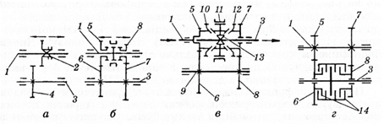
Рис. 5.4.4. Схеми перемикання шестерень у коробках передач переміщенням каретки (а), зубчастою муфтою (б), синхронізатором (в) і гідропідтискною муфтою (г):
1,3 – відповідно ведучий і ведений вали; 2 – каретка; 4 – шестірня веденого вала; 5 – 8 – шестерні постійного зачеплення; 9 – проміжний вал;10, 12 – зубчасті вінці; 11 – зубчаста муфта синхронізатора; 13 – маточина;
14 – ведучі і ведені диски гідропідтискної муфти

Спосіб перемикання передач механічним переміщенням каретки розглянуто вище. Спосіб перемикання за допомогою зубчастої муфти аналогічний попередньому за винятком того, що зубчасті колеса знаходяться в постійному зачепленні, тобто вздовж вала не рухаються, а рухається муфта, яка з’єднує їх через зубчасті вінці з валом.
Синхронізатор (див. рис. 5.4.5) призначений для безшумного перемикання передач. Розташований він між шестернями постійного зачеплення. Маточина 2 синхронізатора шліцами зв’язана з валом 3 (див. рис. 5.4.4 в), на якому шестерні 5 і 7 обертаються вільно. Якщо потрібно увімкнути шестерні 3 і 7, до муфти 11 прикладають зусилля, спрямоване в бік шестірні 7. Конічна поверхня маточини 13 синхронізатора притискується до конічної поверхні маточини шестірні 7. За рахунок тертя цих поверхонь кутові швидкості їх вала 3 і шестірні 7 зрівнюються, і муфту 11 легко насовують на зубчастий вінець маточини 13 синхронізатора і допоміжний зубчастий вінець 12 шестерні 7, жорстко зв’язуючи шестірню 7 з валом 3. Щоб вимкнути передачу, зубчасту муфту 11 повертають у попереднє середнє положення, а шестірня 7 роз’єднується з маточиною 13 синхронізатора й вільно обертається відносно вала 3.
Так само жорстко синхронізатор з’єднує з валом 3 і шестірню 5, частота обертання вала 3 змінюється, оскільки ведучі й ведені вали жорстко з’єднані.
Синхронізатори найчастіше застосовують в автомобільних коробках передач, останнім часом – на окремих партіях тракторів ЮМЗ, Бєларусь і ХТЗ.

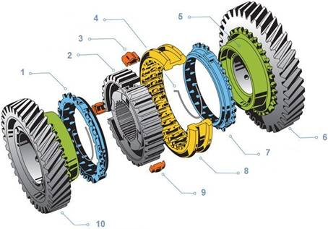
Рис. 5.4.5.Схема синхронізатора:
1 – блокуюче кільце; 2 – маточина; 3 – сухар; 4 – кільцева пружина; 5 – фрикційний конус шестірні; 6 – шестірня;
7 – блокуюче кільце; 8 – муфта синхронізатора; 9 – сухар; 10 – шестірня

5.4.4. Механізми перемикання передач. Особливості дистанційного механізму перемикання передач
В класичному випадку у тракторів і автомобілів з механічною коробкою передач важіль перемикання передач розміщений на верхній або боковій накривці коробки передач. Оскільки компоновка автомобіля чи трактора з переднім розміщенням двигуна і задніми ведучими колесами передбачає зміщення коробки передач ближче до підкапотного простору, конструкторам доводиться або подовжувати важіль перемикання, або застосовувати проміжні важелі-подовжувачі. До переваг такої механічної коробки передач з розміщенням важеля перемикання безпосередньо в накривці картера можливо віднести чіткість спрацювання, добрий зворотній зв'язок, завдяки якому водій тактильно відчуває, яка передача ввімкнена в цей момент чи спрацював механізм перемикання, низький рівень вібрації на важілі. Недоліком такого розміщення важіля є нераціональне використання простору кузова – конструкторам доводиться будувати нішу на підлозі і виділяти частину простору під переміщення важеля коробки передач.

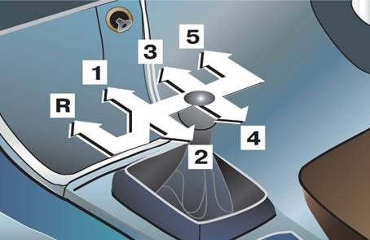
Рис. 5.4.6. Схема перемикання передач

На деяких тракторах та автомобілях вагонної компоновки (мінівени, мікроавтобуси, автобуси), з довгою базою, спеціального призначення, з заднім та середнім розміщенням двигуна, з переднім урухомником використовують дистанційне керування механічною коробкою передач.
Важіль перемикання при цьому розміщують на підлозі, на панелі приладів або під рульовим колесом. У всіх випадках важіль зєднаний з повзунами, які переміщують муфти коробки передач, тягами чи «кулісами». Застосування тяг полегшує планування внутрішнього простору кузова автомобіля, але ускладнює механічну частину автомобіля.
Недоліки таких механізмів: збільшене зусилля на важелі перемикання через сили тертя в тягах, розбовтування шарнірів «куліс», що призводить до зниження чіткість перемикання передач, а також необхідність змащування та обслуговування дистанційного урухомлення повзунів.

5.4.5. Вплив кількості передач на експлуатаційні якості тракторів і автомобілів. Вимоги, що ставляться до коробок передач
Ступінчасті коробки передач складаються з шестерень, які входять у зачеплення одна з одною в різних співвідношеннях й утворюють декілька передач (ступенів) з різними передатними числами. Число передач у тракторних коробках передач коливається від 5 до 24, що забезпечує зміну швидкості руху від 0,1 до 35 км/год. Така велика кількість передач зумовлена великою різноманітністю умов роботи та бажанням досягти найбільшої продуктивності за мінімальної витрати палива.
Автомобільні коробки передач, зазвичай, мають 3 – 5 передач, що пояснюють відмінністю в їх призначені та застосуванні.
До коробок передач, роздавальних коробок і ходозменшувачів ставлять такі вимоги:
• забезпечення найліпших тягово-швидкісних і паливно-економічних властивостей тракторів та автомобілів;
• безшумність під час роботи і перемикання передач;
• легкість керування, забезпечення надійного вмикання і вимикання передач;
• високий ККД на всіх режимах роботи;
• простота обслуговування і ремонту.

5.4.6. Типові конструкції механічних коробок передач
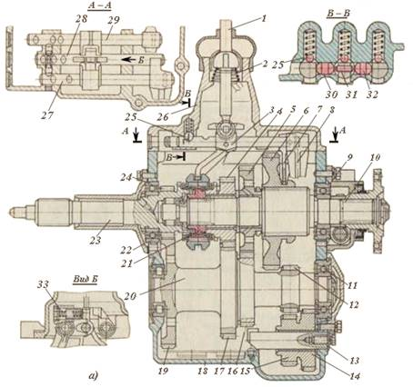
Рис. 5.4.8. Схема коробки передач автомобіля ГАЗ-4301(ГАЗ-53-12)

Механізм перемикання коробки передач складається з вилок 3, 7, 8, закріплених на повзунах 27 – 29; важеля 1 перемикання, що притискується пружиною 2 до сферичної поверхні накривки26; кулькових фіксаторів 25, що запобігають самовільному вмиканню і вимиканню передач; замка, що перешкоджає одночасному вмиканню двох передач та пружинного запобіжника вмикання передачі заднього ходу.
Замок складається з двох сухарів 30 і 32, розміщених у горизонтальному отворі накривки між середнім і крайнім повзунами, і штифта 31, розміщеного в отворі середнього повзуна.
У головці повзуна 27 заднього ходу встановлено пружинний запобіжник 33, який вмикає підпружинений плунжер, пружина якого перешкоджає введенню в паз головки важеля 1 і тим самим ускладнює вмикання передачі заднього ходу.
Коробка передач трактора ХТЗ-120 (рис. 5.4.9) механічна, синхронізована, ступінчаста, чотиришвидкісна, з перемиканням передач на ходу і розривом потоку потужності. Складається з корпусу 3, первинного вала 34 з ведучими шестернями і вальничними вузлами, вторинного вала 32 з шестернями і вальницями, механізму перемикання передач з урухомником керування.
Первинний вал 34 встановлено в корпусі 3 коробки передач на вальницях. На ньому на шліцах розміщено ведучі шестерні 4,6, 7 і 33 відповідно першої, другої, четвертої і третьої передач. На вторинному валу 32 на вальницях розміщені ведені шестерні четвертої, першої, другої і третьої передач, що знаходяться в постійному зачепленні з ведучими шестернями.
На маточинах ведених шестерень виконано зубчасті вінці, які під час вмикання передачі входять у зачеплення з ковзними зубчастими муфтами. Ковзні зубчасті муфти можуть перебувати у нейтральному положенні, при цьому вони повністю виведені із зачеплення із зубчастими вінцями ведених шестерень, або одна з муфт – у нейтральному положенні, а друга – у повному зачепленні із зубчастим вінцем веденої шестерні і жорстко її з’єднує з вторинним валом 32 коробки передач.
Ковзні зубчасті муфти переміщується механізмом перемикання передач, який важелем важелем 8. Важіль може бути встановлений тільки у чітко фіксованих, розміщених на одній лінії положеннях першої, другої, третьої або четвертої передач.

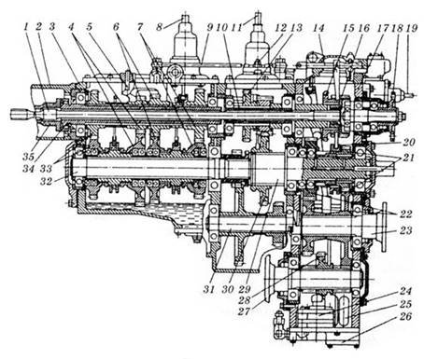
Рис. 5.4.9. Коробка передач трактора ХТЗ – 120 з
редуктором першого діапазону і роздавальною коробкою:
1 – проміжний ВВП; 2 – простановочний корпус; 3 – корпус коробки передач; 4, 6, 7 – шестерні відповідно першої, другої і четвертої передач; 5 – кронштейн механізму перемикання передач; 8, 11 – важелі перемикання передач і діапазонів; 9 – трубопроводи мащення; 10 – вал заднього ходу; 12 – вимикач блокування пуску дизеля; 13 – рухома шестірня вмикання заднього ходу; 14, 15 – валик вмикання та рухома шестірня урухомників ВВП і насосів від коліс; 16 – вал урухомлуння насосів; 17 – корпус роздавальної коробки; 18 – фланець вала урухомника ВВП; 19 – вал додаткового відбирання потужності; 20 – зубчаста муфта перемикання діапазонів; 21 – шестерні останнього ступеня І та II діапазонів і заднього ходу; 22 – шестерні останнього ступеня І діапазону; 23, 27 – вали урухомника відповідно заднього і переднього мостів; 24 – насос системи мащення коробки передач; 25 – забірний фільтр; 26 – накеривка фільтра; 28 – шестірня вмикання переднього моста; 29 – ведучий вал роздавальної коробки; 30 – шестірня вмикання діапазонів; 31 – проміжний вал І діапазону і заднього ходу; 32 – ведений вал; 33 – шестерні третьої передачі; 34 – ведучий вал коробки передач; 35 – вал зчеплення

Редуктор першого діапазону механічний, із шестернями змішаного зачеплення, двоступінчастий. На хвостовику вторинного вала 32 встановлено ведучу шестірню постійного зачеплення, жорстко з ним зв’язану. Ведена шестірня постійного зачеплення жорстко сполучена з проміжним валом 31, на якому також встановлено ведучу шестірню другого ступеня. На хвостовику первинного вала 29 роздавальної коробки знаходиться рухома шестірня 30 вмикання діапазонів, вона виконує функції веденої шестірні другого ступеня редуктора.

5.4.7. Призначення, будова та принцип дії роздавальних коробок і ходозменшувачів. Механізми керування роздавальними коробками
Роздавальні коробки колісних тракторів та автомобілів (рис. 5.4.10) призначені для передавання частини потужності двигуна на передні ведучі колеса.
Роздавальна коробка трактора Бєларусь-820 (див. рис. 5.4.10 а) – це одноступінчатий редуктор з двома муфтами – вільного ходу і зубчастою.
Обертання від коробки передач передається на урухомлювальну шестірню 4 роздавальної коробки, далі через ролики 5 муфти вільного ходу, що заклинюються, або через зубчасту муфту 6 на вал 1.
Муфта вільного ходу складається з внутрішньої 2 і зовнішньої 3 обойм з роликами 5, що заклинюються. Вмикається муфта вільного ходу автоматично, коли буксування задніх ведучих коліс перевищує 6 % і частота обертання вала 1 зменшується настільки, що зовнішня обойма 3 обганяє внутрішню 2.
Під час роботи трактора в особливо важких польових або дорожніх умовах вмикають постійний урухомник передніх ведучих коліс. У цьому разі вал 1 і шестірня 4 з’єднані жорстко за допомогою зубчастої муфти 6, а муфта вільного ходу заблокована.
Роздавальна коробка трактора Т-150К – це двоступінчастий редуктор, який забезпечує урухомлення заднього і переднього ведучих мостів трактора та вала відбирання потужності.
Крутний момент, трансформований у коробці передач, через вал 1 вводиться в роздавальну коробку, фрагмент якої наведено на рис. 5.4.10 б. На валу 1 вільно посаджено ведучі шестерні 8 і 9 II та І ступенів редуктора. З ними за допомогою муфти можна почергово жорстко з’єднувати ведучий вал 1. Шестерні 8 і 9 знаходяться в постійному зачепленні з шестернями 7 і 10, що обертаються разом з валом урухомника заднього ведучого моста.

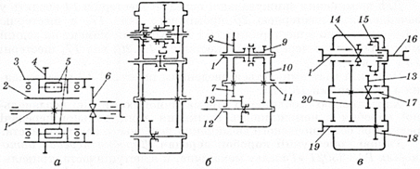
Рис. 5.4.10. Кінематичні схеми роздавальних коробок трактора
Бєларусь-820 (а), трактора Т-150К (б) та автомобіля ГАЗ-66-11 (в):
1 – ведучий вал; 2,3 – внутрішня і зовнішня обойми; 4 – урухомлювальна шестірня; 5 – ролики муфти
вільного ходу; 6 – зубчаста муфта; 7 – 10 – шестерні постійного зачеплення II і і ступенів редуктора;
11, 12 – вали приводу відповідно заднього і переднього мостів; 13 – шестірня ввімкнення переднього моста;
14 – шестерня ввімкнення прямої і знижувальної передач; 15, 16 – відповідно шестірня і вал урухомника заднього моста; 17 – проміжний вал; 18, 19 – відповідно шестерня і вал приводу переднього моста; 20 – нерухома шестірня

Передній ведучий міст урухомлюється через вал 12, який за допомогою пересувної шестірні 13 може приєднуватись до вала 11 через шестірню 7.
Перший ступінь редуктора роздавальної коробки забезпечує роботу трактора на другому діапазоні або робочий ряд передач, а другий ступінь – на третьому діапазоні або транспортний ряд.
Роздавальна коробка автомобіля повнопривідного автомобіля ГАЗ-66-40 – це двоступінчастий редуктор з прямою і знижувальною передачами та урухомником задніх і передніх ведучих коліс. Через вал 1 (див. рис. 5.4.10 в) крутний момент від коробки передач передається на роздавальну коробку. Пряму передачу редуктора вмикають введенням у зачеплення шестірні 14 з внутрішніми зубцями шестірні 15 вала 16 урхомлення заднього моста.
Для ввімкнення знижувальної передачі шестірню 14 вводять у зачеплення з шестірнею 20 проміжного вала 17, а шестірню 13 – водночас з шестернями 15 і 18. Крутний момент на задній міст передається через вал 1, шестірні 14 і 20, вал 17, шестірні 13 і 15, вал 16.
Передній міст вмикається введенням шестірні 13 у зачеплення з шестернями 18 і 15. Характерною особливістю кінематичної схеми цієї роздавальної коробки є неможливість вмикання знижувальної передачі редуктора без одночасного ввімкнення переднього ведучого моста.
Ходозменшувачі (додаткові редуктори) призначені для одержання малих і дуже малих швидкостей руху. На автомобілях, як правило, ходозменшувачі суміщені з роздавальною коробкою (знижувальні передачі), а на тракторах вони можуть бути суміщені з коробкою передач або зібрані в окремому корпусі.
Збільшувач крутного моменту (ЗКМ) дає змогу розганяти трактор з навантаженням на гаку в два етапи, а також долати короткочасні перевантаження без перемикання передач. ЗКМ розміщують між головним зчепленням і коробкою передач, він складається з планетарного редуктора (передатне число 1,25), обгінної муфти і фрикційного блокувального зчеплення.
Додаткова коробка передач – подільник (рис. 5.4.11 а) має картер 6, вилитий як одне ціле з картером зчеплення, ведучий 4 і проміжний І вали, дві шестерні 2 і 3 постійного зачеплення та зубчасту муфту із синхронізатором 5 для вмикання нижчої (прямої) і вищої (прискореної, передатне число 0,815) передач. Керує подільником пневматична система (див. рис. 5.4.11 б), яка складається з перемикача, встановленого на важелі керування 7 головної коробки передач, редукційного клапана 10, пневмоциліндра 13, розподільника повітря 9, крана 8 і трубопроводів.

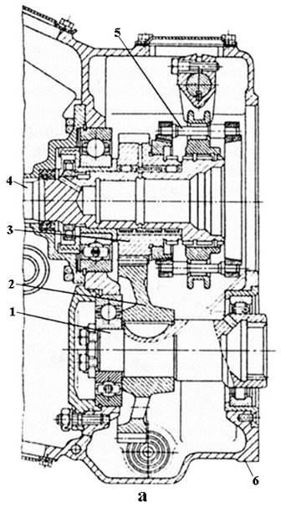
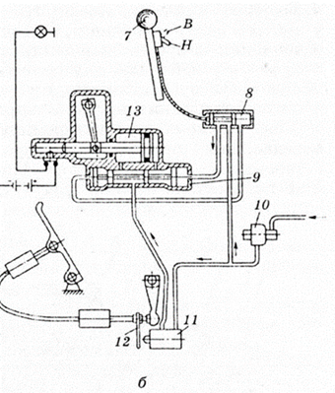
Рис. 5.4.11. Конструкція (а) та схема системи керування (б) подільника автомобіля КамАЗ – 5320

Якщо перемикач встановлено в положення Н (нижча передача) або В (вища передача) тросом переміщується золотник крана 8 і стиснене повітря від редукційного клапана 10 підводиться до відповідної (лівої або правої) порожнини розподільника повітря 9 і встановлює його золотник у потрібне положення.
У разі натискання на педаль зчеплення упор 12, закріплений на штовхачі важеля вимикання зчеплення, відкриває клапан вмикання подільника 11. Стиснене повітря через клапан 11 і розподільник повітря 9 надходить у потрібну (ліву або праву) порожнини пневмоциліндра 13, переміщує його поршень і вмикає передачу в подільнику. Отже, перемикач можна вмикати раніше, але передачі в подільнику перемкнуться тільки в разі натискання на педаль зчеплення. Таке напівавтоматичне перемикання передач подільника полегшує його використання. Передатні числа основної і допоміжної коробок передач розміщені в такій послідовності: 1Н – 1В – 2Н – 2В – ЗН – ЗВ – ... і т.д.
Роздавальна коробка трактора Т-150К (рис. 5.4.12) виготовлена разом з двоступінчастим редуктором. У верхній частині її корпусу розміщені урухомники гідронасосів (коробки передач, рульового керування, начіпної системи) та урухомник незалежного ВВП.
Механізми роздавальної коробки розміщені в чавунному корпусі, прикріпленому болтами до корпусу коробки передач. Бурт переднього стакана її первинного вала 16 входить у розточку задньої стінки корпусу коробки передач, що забезпечує центрування роздавальної коробки відносно коробки передач.

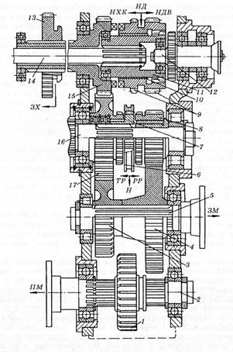
Рис. 5.4.12. Роздавальна коробка трактора Т-150К:
1 – шестірня вмикання переднього моста; 2 – вал урухомника переднього моста; 3, 4 – ведені шестернівідповідно транспортного та робочого рядів; 5 – вал урухомника заднього моста; 6 – зубчаста муфтаперемикання рядів; 7 – зубчаста втулка (маточина); 8 – ведуча шестірня робочого ряду; 9 – ведучашестірня урухомника гідронасосів і вмикання урухомника редуктора ВВП; 10 – втулка; 11 – ведуча маточина; 12 – ведений вал урухомника (ВВП); 13 – шестірня вмикання ряду передач заднього ходу (ЗХ); 14 – вал урухомника гідронасосів і редуктора ВВП; 15 – вал-шестірня урухомника заднього ходу; 16 – первинний вал роздавальної коробки; 17 – ведуча шестерня транспортного ряду; НД – урухомник насосів від двигуна; НХК – урухомник насосів від ходових коліс; НЦВ – урухомник насосів від двигуна і вмикання урухомника ВВП; ЗМ і ТІМ – відповідно задній і
передній ведучі мости; РР і ТР – відповідно робочий і транспортний ряди передач

Первинний вал 16, вал 5 урухомника заднього і вал 2 урухомника переднього мостів встановлено на вальницях, розміщених, крім заднього вала 2 і переднього вала 5, у стаканах. Від осьових переміщень вали утримують передні вальниці, верхні обойми яких закріплені у стаканах. На первинному валу встановлено ведучі шестерні робочого 8 і транспортного 17 рядів (діапазонів). Шестірня робочого ряду із запресованою металокерамічною втулкою обертається на проміжній (опорній) втулці вала, а шестірня транспортного – на двох вальницях. Між ведучими шестернями на шліцах вала встановлено зубчасту маточину 7. Ведучі шестерні 8 і 17 перебувають у постійному зачеплені з веденими шестернями 3 і 4, встановленими нерухомо на шліцах вала урухомника заднього моста.
Вмикають потрібний ряд зубчастою муфтою 6. Для вмикання переднього моста шестірню-каретку 1 вводять у зачеплення з веденою шестірнею З транспортного ряду передач.

5.4.8. Конструкція коробок передач з перемиканням передач на ходу. Будова і робота гідропідтискних муфт, гідроакумулятора, розподільника
Схему перемикання передач за допомогою фрикційних зчеплень з гідравлічним керуванням (гідропідтискних муфт) наведено на рис. 5.4.4 г. Фрикціони, як і синхронізатори, розміщені між шестернями постійного зачеплення 8 і 6. Для вмикання пари шестерень 7 і 3 за допомогою спеціальної гідравлічної системи в гідропідтискну муфту (ГПМ) подають оливу. Диски фрикційної муфти шестерні 8 щільно стискуються і під дією сили тертя з’єднують цю шестірню з валом. Шестерні 5 і 6 вмикають так само, тільки за допомогою їхньої ГПМ.
Передачі з фрикційними муфтами і гідравлічним урухомником застосовують у тракторних коробках передач і гідромеханічних коробках деяких автомобілів та перемикання є можливість автобусів. Основною перевагою такої схеми є можливість переходу з однієї передачі на іншу без розриву потоку потужності, що підводиться до ведучих коліс, а отже, і без зупинки трактора.
Гідропідтискна муфта складається із сталевого барабана 16 (рис. 5.4.13), ведучих 12 і ведених дисків 13, 18 і поршня 14. На внутрішній поверхні маточини барабана 16 виконано шліци, що перебувають в постійному зчепленні зі шліцами вторинного вала коробки передач. Шліци вала і маточини барабана змащуються маслом, яке надходить до них каналами вторинного вала. Косими отворами у маточині барабана масло перетікає в робочий об’єм муфти.

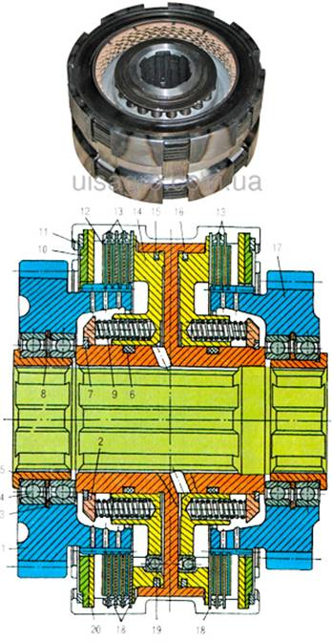
Рис. 5.4.13. Гідропідтискна муфта трактора Т-150К:
1,17 – ведені шестерні; 2 – натискна втулка; 3, 8, 11 – стопорні кільця; 4 – кулькова вальниця; 5 – втулка;
6 – защільнювальне гумове кільце; 7 – розподільне кільце: 9 – пружина; 10 – упорний диск; 12 - ведучий диск;
13, 18 – ведені диски; 14 – поршень; 15 – защільнювальне кільце; 16 – барабан; 19 – зливний клапан; 20 – диск

У середній частині маточини є перегородка, з обох боків якої є виступи. Перегородка, виступи і маточина барабана утворюють дві П-подібні порожнини (кільцеві). На виступах барабана є пази. В кільцеві порожнини барабана 16 встановлено алюмінієві поршні 14, а між виступом барабана і поршнем – розрізне чавунне 15, а між маточиною барабана і поршнем 14 – гумові 6 защільнювальні кільця. За рахунок такого защільнювання між барабаном 16 і поршнем 14 утворюється робочий об’єм муфти. У внутрішньому виступі поршня 14 зроблено отвори з пружинами 7. Інший кінець пружин 7 взаємодіє з натискною втулкою 2, вільно встановленою на маточину барабана 16. Переміщення втулки 2 відносно барабана 16 обмежується пружинами 7 і стопорним кільцем 8.
В пази виступів барабана 16 встановлено шипи (виступи) сталевих ведених дисків 13 і 18, між якими розміщено ведучі сталеві диски 12 з металево-керамічними накладками. На внутрішній торцевій поверхні ведучих дисків виконаний зубчастий вінець, що перебуває в постійному зчепленні із зубчастим вінцем виступів шестерень 1 і 17. Отвори у виступах шестерень призначені для пропускання масла з робочого об’єму муфти в піддон коробки передач. Цим самим маслом змащуються ведені і ведучі диски муфти. Переміщення дисків 13, 18 і 12 обмежується дисками 20, 10 і зовнішнім виступом поршня 14. Диски 20 і 10 зафіксовано відносно виступів барабана 16 стопорними кільцями 11.
Перегородки днища поршня біля зовнішнього виступу мають отвори, куди встановлено зливні клапани 19. Масло від розподільника каналами вторинного вала і косим отвором надходить в робочий об'єм лише однієї половини гідропідтискної муфти. Тиск масла при цьому становить – 0,8 – 0,95 МПа.
Трансмісійна олива до гідропідтискних муфт для їх перемикання підводиться через чотири поздовжніх 13 (рис. 5.4.14, а) і радіальні канали у вторинному валі та отвори у маточинах барабанів, а для охолодження і промивання дисків муфт – через середній поздовжній канал і радіальні отвори 14 вала та отвори у маточинах барабанів. Якщо оливу під тиском подати у канал 13, вона надійде у робочий циліндр муфти і поршень 6 стисне пакет дисків. Муфта ввімкнеться і почне передавати крутний момент від шестірні до вторинного вала.

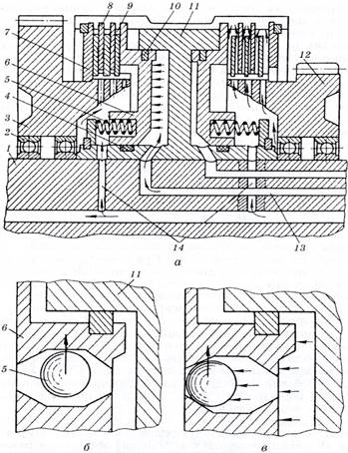
Рис.5.4.14. Схема роботи гідропідтискиої муфти (а), положення кульки
відцентрового клапана під час обертання вала і вимкненій (б) та ввімкненій (в) муфті:
1 – вторинний вал; 2 – вальниця; 3 – шестірня першої або другої передачі; 4, 10 – відповідногумове і чавунне защільнювальні кільця; 5 – відтискна пружина; 6 – натиск¬ний поршень; 7 – упорнийдиск; 8 – ведений диск;
9 – ведучий диск; 11 – барабан; 12 – шестерня третьої або четвертої передачі; 13 – канал підведення оливи для ввімкнення муфти; 14 – канали підведення оливидля промивання та охолодження дисків муфт; 15 – клапан

Якщо ж перемкнути підвідні канали муфти на злив, пружина 9 перемістить поршень 14 у вихідне положення і муфта вимкнеться. Оскільки олива, що є в циліндрі, обертається разом з барабаном, під дією відцентрових сил створюється відповідний її тиск у робочому циліндрі, який заважає швидкому і повному вимкненню муфти. Щоб розвантажити поршень від цього тиску, в ньому встановлено два відцентрових клапани. Кульки клапанів під дією відцентрових сил намагаються зайняти положення, зображене на рис. 5.4.14 б, і тим самим сполучити робочий циліндр муфти з порожниною корпусу коробки передач. Під час нагнітання оливи в робочий циліндр клапани не встигають перепускати всю оливу, що надходить. Її тиск у циліндрі зростає і кульки клапанів притискуються до своїх гнізд, герметизуючи робочий циліндр муфти (див. рис. 5.4.14 в). У разі вимикання муфти, коли тиск оливи у підвідному каналі вала близький до атмосферного, тиск оливи в робочому циліндрі муфти стає недостатнім для утримування кульок притисненими до гнізд. Під дією відцентрових сил вони займуть положення, зображене на рис. 5.4.14 б.
У правильно змонтованих муфтах на вторинних валах одна стрілка на задньому барабані та дві стрілки на передньому спрямовані в бік передньої стінки корпусу коробки і розміщені з одного боку та приблизно в одній площині з рискою на передньому торці вала.

